PROGRAMAÇÃO

13h15min – Credenciamento
13h30min – Abertura com Paulo Roberto Sanches
13h40min – Início das atividades com apresentação Cultural e Boas Práticas em Educação Fiscal Local e Regional
15h – Palestra “Cidadania Fiscal e Nota Fiscal Gaúcha”

16h – Continuação das apresentações de Boas Práticas em Educação Fiscal

16h40min - Encerramento das atividades com Coffe Break

17h - Entrega dos Certificados

PALESTRANTES
- Amauri José Secco - Delegado da 14º Delegacia da Receita Estadual de Erechim
- Juliana Boen Zanoni Pupo - Auditora Fiscal da Receita Estadual

PROMOVENDO BOAS PRÁTICAS EM EDUCAÇÃO FISCAL

“A Educação Fiscal é uma ponte que nos liga a uma fonte de saber, uma porta que se abre para a construção de um processo de participação popular.”

INSCRIÇÕES ATÉ 05 DE NOVEMBRO DE 2018

e mail: tributos@saovalentim.rs.gov.br

LOCAL: CTG Ronda Crioula
Rua: Pe. Estevão Mauricio Wonsoski

DATA: 06/11/2018
PÚBLICO ALVO: Grupos de Educação Fiscal Municipal, Prefeitos,Vereadores, Secretários Municipais, Fiscal da Área Tributária, Direções de Escolas, Professores, Servidores Públicos, Entidades, Comércio, Indústria, Prestadores de Serviço e Comunidade em Geral.
SEMINÁRIO MUNICIPAL DE EDUCAÇÃO FISCAL
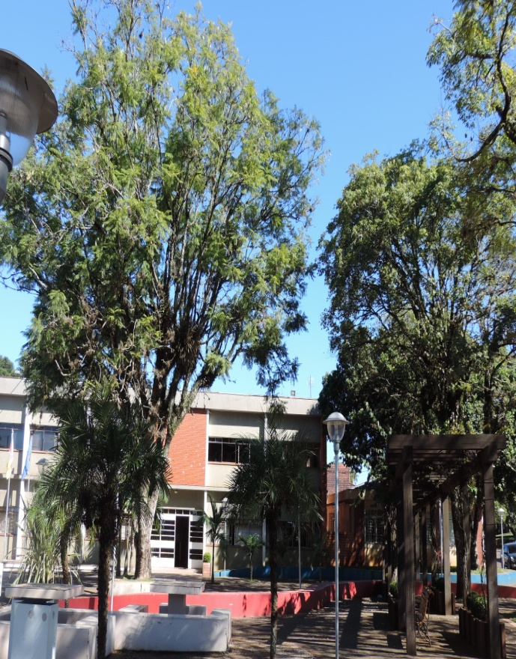
SÃO VALENTIM-RS

PARTICIPA, CIDADÃO!

SE UMA PALAVRA
PODE MUDAR TUDO.
IMAGINA UMA ATITUDE!

